**COSN诚邀您参与“开放科学态度及实践的调查”**

近年来，开放科学（Open Science）在全球范围如火如荼地开展。2021年，联合国教科文组织审议通过了《开放科学建议书》，让开放科学成为全球共识。

开放科学的一个目的在于让科学尽量地平等、多样和包容(Equity, diversity, and inclusivity)。尽管如此，当前开放科学的实践者、参与者和推动者依旧集中于西欧和北美等发达国家和地区，而来自发展中国家的数据和研究相对较少。

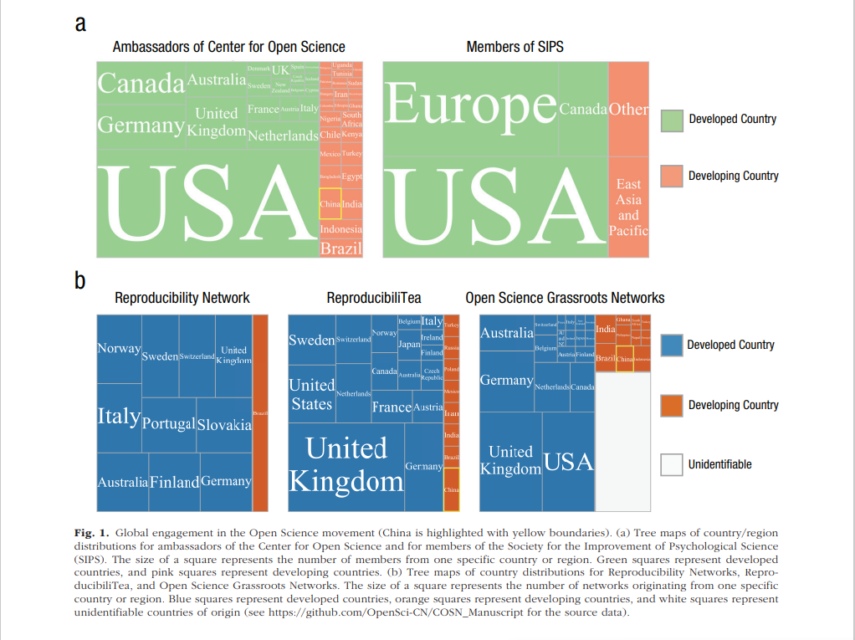

引自Jin et al., (2023) AMPPS; doi: 10.1177/25152459221144986

中国作为全球最大的发展中国家和联合国成员，对《开放科学建议书》十分支持。中科院院士和各科研单位在组织相关会议并发表文章，例如杨卫院士等今年6月发表文章呼吁把握开放科学的机遇(见下图)。而心理学是非常积极拥抱开放科学的领域，中文心理学学术期刊联合发表了《开放科学苏州倡议》。此外，还有像开放科学中文社区（Chinese Open Science Network,COSN）这样投身于推广开放科学的草根组织。这些都是国内学者在这一领域的积极实践和尝试。

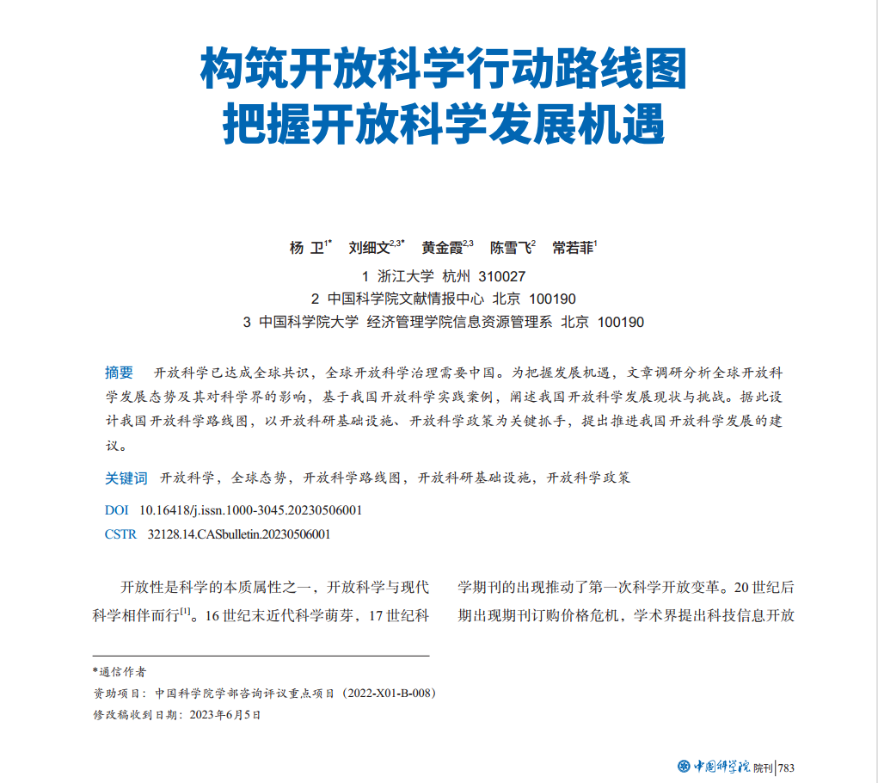

但目前国内一线的研究者们在开放科学上的态度与实践如何？拥抱开放科学实践时又遭遇了哪些阻碍？了解这些问题可以找到我们与发达国家之前的异同，也有助于更好地结合国情推动开放科学的发展。

**关于本次调查**

为回答上述的问题，我们（COSN部分成员）发起了本次问卷调查。本问卷来自对发达国家的相关调查的汇总和改编，以期能够帮助我们了解中国开放科学实践的现状情况，并为未来的发展和改善提供有价值的参考。最终问卷涉及与开放科学九个方面。

**谁适合参与我们的调查**

我们的调查面向所有在中国高校从事研究工作的研究者（包括教师、博士后、研究生和本科生），包括港澳台地区的高校/研究机构。不论您来自哪一学科领域，或处于何种研究阶段，我们均诚挚邀请您参与本次调查。

**如何参与？**

**填写方式：**1.扫下图中的二维码填写

2.点击“阅读原文”填写

**奖励：**您填写的每一份有效数据，均我们将向腾讯公益的农村青少年抑郁症援助项目捐款0.5元。因此您也是间接地进行公益事业！

**调查发起人：**COSN开放科学调查小组；

**联系人：**胡传鹏（南京师范大学心理学院教授）

**联系邮箱：**[hcp4715@hotmail.com](mailto:hcp4715@hotmail.com); [hu.chuan-peng@nnu.edu.cn](mailto:hu.chuan-peng@nnu.edu.cn)

**欢迎其他同样致力于科学与探索的公众号友情转发，我们将会在论文中一一致谢！**

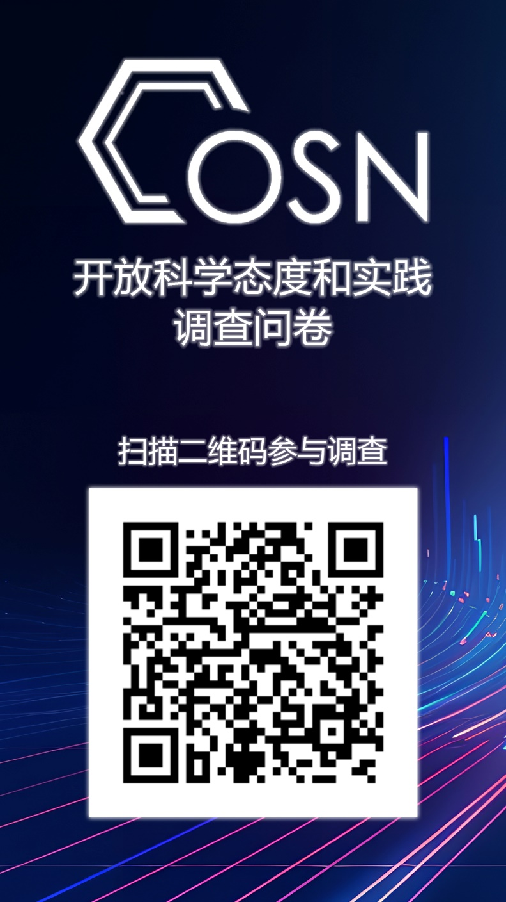

阅读原文（原文链接）：https://shenzhenshss.au1.qualtrics.com/jfe/form/SV_eEdXxFlaqiGQb3M